CENTRO DE EDUCAÇÃO INFANTIL ANJO AZUL
Rua 31 de Março/nº 1508
Lacerdópolis – SC
CEP: 89660 000
Fone: (49) 3552 0279
E mail: ceianjoazullacerdopolis@gmail.com
Blog: www.ceianjoazul.blogspot.com

PRÉ II FIQUEM EM CASA...
APROVEITEM SEU TEMPO, ESTUDEM E BRINQUEM
SUGESTÕES DE EXPERIÊNCIAS DE APRENDIZAGEM

- Leitura do livro: Dona Galinha e o Ovo de Páscoa. Link:
https://pt.slideshare.net/erikavecci1/livrinho-dona-galinha-e-o-ovo-de-pscoa
- Brincadeira: Coelhinho sai da Toca.
- Decorar ovos cozidos: utilize o que você tem em casa: canetinha, lápis de cor, guache...
- Brincadeira: Equilibrando ovo na colher ou Corrida do ovo.
- Sugestões de receitas: PIM PIM ou Amendoim Paulista, Bolo de cenoura, Omelete com cenoura, Docinhos de cenoura.
- Explore com as crianças os ingredientes utilizados na receita.
- Converse com a criança sobre o verdadeiro significado da Páscoa.
- Confeccione um coelho utilizando Rolos de papel higiênico.

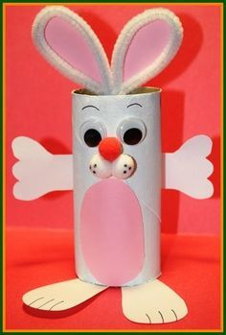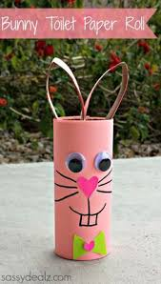
- Cante a música Coelhinho da Páscoa quantas vezes forem necessárias.
- Deixe a criança escrever do seu jeitinho uma palavra para cada letra da palavra: COELHO. Em seguida represente com desenho.

OBS: Os pais que quiserem, podem postar em suas redes sociais as crianças realizando as atividades/experiências. São experiências de aprendizagens que poderão ser repetidas durante o período. Aproveite cada momento com seus filhos. “Família e escola: uma parceria de sucesso!”

